Zulfiya nomidagi Davlat mukofotiga nomzod
(Axborot texnologiyalari yo’nalishi)
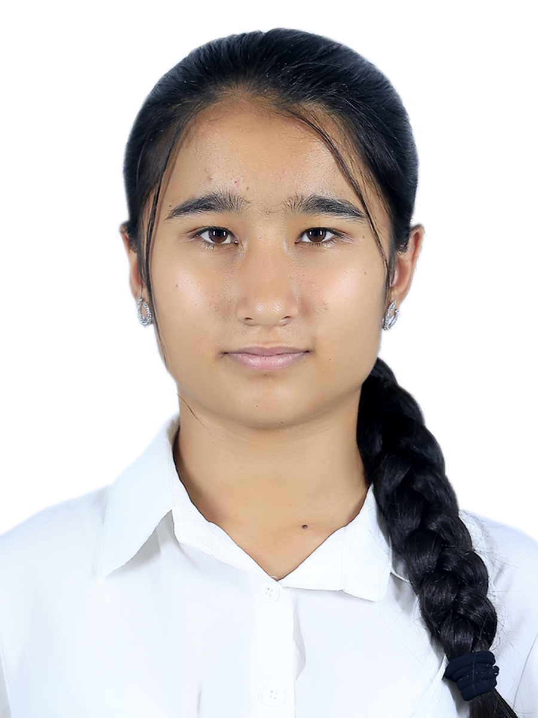

RUZIYEVA FOTIMA ANVAR QIZI
Karmana tumani 8-umumiy o’rta ta’lim maktabining 11-sinf o’quvchisi.
Men o‘z faoliyatim davomida bilim va ko‘nikmalarimni rivojlantirish maqsadida turli yo‘nalishlarda ishtirok etib, quyidagi sertifikat va diplomlarga ega bo‘ldim:
20.08.2023 – 20.05.2024– O‘quvchimiz Navoiy IT Park tomonidan tashkil etilgan Front-end dasturlash kursida muntazam qatnashib, kursni yuqori natijalar bilan muvaffaqiyatli tamomladi.
11.04.2024– IT-STUDY markazida tashkil etilgan Ingliz tili kursida faol qatnashib, tinglash, o‘qish, yozish va gapirish ko‘nikmalarini sezilarli darajada rivojlantirdi hamda kursni muvaffaqiyatli yakunladi.
02.04.2024 – 07.05.2025– SUSYS-Academy’ga qarashli Sifat o‘quv markazida Back-end dasturlash kursini puxta o‘zlashtirib, zamonaviy dasturlash tillari va ma’lumotlar bazasi bilan ishlash bo‘yicha yetarli bilim va tajribaga ega bo‘ldi.
05.12.2024– Coursera onlayn ta’lim platformasida “Introduction to Generative AI” kursida muvaffaqiyatli qatnashib, sun’iy intellekt asoslari va uning amaliy qo‘llanilishi bo‘yicha bilimlarni o‘zlashtirdi.
20.08.2024– Karmana tuman hokimligi, Oila va xotin-qizlar bo‘limi hamda tuman Maktabgacha va maktab ta’limi bo‘limi hamkorligida tashkil etilgan “IT GIRLS HACKATHON NAVOIY-2024” tanlovining tuman bosqichida ishtirok etib, faxrli 1-o‘rinni qo‘lga kiritdi.
25.12.2024– Ushbu tanlovning viloyat bosqichida ham o‘z bilim va ko‘nikmalarini muvaffaqiyatli namoyon qilib, faxrli 2-o‘rinni egalladi.
03.01.2025 – 07.01.2025– “Raqamli avlod” IT oromgohida o‘tkazilgan Flutter va React dasturlash kurslarini muvaffaqiyatli yakunlab, mobil ilovalar va veb-texnologiyalar bo‘yicha tajribasini kengaytirdi.
04.09.2025– IT-STUDY markazida tashkil etilgan SMM (ijtimoiy tarmoqlar marketingi) kursini o‘qib, ijtimoiy tarmoqlarni samarali boshqarish va onlayn marketing bo‘yicha ko‘nikmalarga ega bo‘ldi.
25.08.2025 – 30.08.2025– “Raqamli avlod” IT oromgohida Sun’iy intellekt kursida qatnashib, AI texnologiyalari bo‘yicha chuqurroq bilim oldi va kursni muvaffaqiyatli tamomlab, sertifikatga ega bo‘ldi.
ICT-GIRLS hududiy bosqichida faol ishtirok etib, dasturlash va IT yo‘nalishidagi o‘z salohiyatini namoyon qildi.

KARMANA TUMANI 8-UMUMIY O’RTA TA’LIM MAKTABI
Karmana tuman 8 – umumiy oʼrta taʼlim
Maktabining 10-“A” sinf o`quvchisi
Zulfiya nomidagi Davlat mukofotiga
nomzod 2008-yilda tug`ilgan
Ruziyeva Fotima Anvar qiziga

FIKRNOMA
Ruziyeva Fotima Anvar qizi 2008-yil 4-fevralda Navoiy viloyati Navoiy shahrida tug’ilgan.Hozirgi vaqtda Karmana tumanidagi “Narpay MFY” Langar ko’chasida yashaydi.Ruziyeva Fotima Karmana tumanidagi 8 - umumiy oʼrta taʼlim maktabining 11- “B" sinfida oʼqiydi.Fotima informatika fanida kuchli bilimga ega bo‘lib, o‘z tengdoshlariga ham yordam beradi, ularni rag‘batlantiradi. Uning izlanuvchanligi, kreativ yondashuvi va bilim olishga bo‘lgan ishtiyoqi kelajakda uni yurtimizning yetuk IT mutaxassisi bo‘lishiga ishonch uyg‘otadi.
U tabiatan bosiq, oʼz ishiga ijodiy yondoshadi
“Mening fikrimcha, Ruziyeva Fotima Anvar qizi informatika va axborot texnologiyalari sohasidagi ijodkorlik va izlanuvchanlik faoliyatini yanada rivojlantirib, Zulfiya nomidagi Davlat mukofotining IT yo‘nalishi bo‘yicha tanlovida faxrli o‘ringa sazovor bo‘ladi.”

Informatika fani o‘qituvchisi: Nazarova Feruza

KARMANA TUMANI 8-UMUMIY O’RTA TA’LIM MAKTABI
<<____________>> _________________________2022(y)______________sonli
Karmana tuman 8 – umumiy oʼrta taʼlim
Maktabining 10-“A” sinf o`quvchisi
Zulfiya nomidagi Davlat mukofotiga
nomzod 2008-yilda tug`ilgan
Ruziyeva Fotima Anvar qiziga

TAVSIYANOMA
Ruziyeva Fotima Anvar qizi 2008-yil 4-fevralda Navoiy viloyati Navoiy shahrida tug’ilgan.Hozirgi vaqtda Karmana tumanidagi “Narpay MFY” Langar ko’chasida yashaydi.Ruziyeva Fotima Karmana tumanidagi 8 - umumiy oʼrta taʼlim maktabining 11- “B" sinfida oʼqiydi. Ruziyeva Fotima Anvar qizi 2015 yil 8 – umumiy oʼrta taʼlim maktabning 1 - sinfiga qabul qilindi.
U ta’lim jarayonida o‘zining a’lo baholari, namunali xulqi, mas’uliyati va tashkilotchiligi bilan ajralib turadi.
Ayniqsa, u informatika fanini chuqur o‘zlashtirgan, darslarda faol qatnashib, fan bo‘yicha yuqori natijalar ko‘rsatib kelmoqda. Fotima axborot texnologiyalariga bo‘lgan qiziqishi sababli Navoiy IT Parkida Front-end dasturlash kursini muvaffaqiyatli yakunlagan. Shuningdek, SUSYS-Academy’ga qarashli Sifat oʼquv markazida Back-end dasturlash kursini tamomlab, dasturlash va ma’lumotlar bazasi bo‘yicha puxta bilimga ega bo‘lgan.
Biz, o‘quvchimiz – Zulfiya nomidagi Davlat mukofotiga nomzod Ruziyeva Fotima Anvar qizining kelajakda informatika va axborot texnologiyalari sohasida yurtimiz ravnaqiga munosib hissa qo‘shishiga ishonch bildiramiz.

Maktab direktori: M.X.Qarshieva

№ | Yorliq nomi | Qaysi tanlov yoki musobaqa | Qaysi tashkilot tomonidan oʼtkazilgan? | Qachon?  Qayerda? | Аynan qanday oʼrinni egallagan?
1. | “Raqamli avlod” IT oromgohida Sun’iy intellekt kursida |  | “Raqamli avlod” | 25.08.2025 – 30.08.2025
2 | IT-STUDY markazida tashkil etilgan SMM (ijtimoiy tarmoqlar marketingi) kursida |  | IT-STUDY | 04.09.2025 | Sertifikat
3 | “IT GIRLS HACKATHON NAVOIY-2024”tanloi tuman bosqichi |  | Karmana tuman hokimligi, Oila va xotin-qizlar bo‘limi hamda tuman Maktabgacha va maktab ta’limi bo‘limi hamkorligida | 20.08.2024 | Sertifikat
4. | ICT4Girls olimpiadasi |  | ICT4Girls | 08.05.2025 | Sertifikat
5. | Coursera onlayn ta’lim platformasida “Introduction to Generative AI” kursida |  | Coursera onlayn ta’lim platformasida | 05.12.2024 | Sertifikat
6 | “IT GIRLS HACKATHON NAVOIY-2024”tanloi viloyat bosqichi |  | O‘zbekiston Raqamli texnologiyalar vazirligining Navoiy viloyati boshqarmasi tomonidan | 25.12.2024 | Sertifikat

MА’LUMOTNOMА

Ruziyeva Fotima Anvar qizi
U 2015 yildan buyon:
Karmana tuman 8 – umumiy oʼrta taʼlim maktabining oʼquvchisi
Tugʼilgan yili: Tugʼilgan joyi
04.02.2008 Navoiy viloyati, Navoiy shahri
Millati: Partiyaviyligi:
Oʼzbek Partiyasiz
Maʼlumoti: Tamomlagan:
11-sinf oʼquvchisi
Maʼlumoti boʼyicha mutaxassisligi:
Ilmiy darajasi: Ilmiy unvoni:
yoʼq yoʼq
Qaysi chet va MDH xalqlari tillarini biladi (toʼliq koʼrsatilishi lozim):
Yo’q
Davlat mukofotlari bilan taqdirlanganmi? (Qanaqa):
Yoʼq
Xalq deputatlari, respublika, viloyat, shahar va tuman Kengashi deputatimi yoki boshqa saylanadigan organlarning a’zosimi (toʼliq koʼrsatilishi lozim):
Yoʼq

MEHNАT FАOLIYATI
2015 – yildan hozirgacha Karmana tuman 8 – umumiy oʼrta taʼlim maktabi oʼquvchisi

MА’LUMOTNOMА
Qarindoshligi | Familiyasi, ismi | Tugʼilgan yili va joyi | Ish joyi, lavozimi | Yashash manzili
Otasi | Sharipov Anvar Ruziyevich | 02.12.1982 | Tadbirkor | Navoiy viloyati Karmana tumani “Narpay MFY” Langar ko’chasi-105-uy
Onasi | Sharapova Shaxnoza Abdurahmonova | 07.10.1985 | Tikuvchi | Navoiy viloyati Karmana tumani “Narpay MFY” Langar ko’chasi-105-uy
Singlisi | Ruziyeva Zuxra Anvar qizi | 04.02.2008 | O’quvchi | Navoiy viloyati Karmana tumani “Narpay MFY” Langar ko’chasi-105-uy
Ukasi | Ruziyev Og’abek Anvar o’g’li | 21.12.2011 | O’quvchi | Navoiy viloyati Karmana tumani “Narpay MFY” Langar ko’chasi-105-uy

